**INSTITUTO SEÑOR DE MAYO**

**ENFERMEDADES DIARREICAS**

**NOMBRE LIDIA MARISOL MAYTA ARUQUIPA**

**AREA VIGILANCIA EPIDEMIOLÓGICA**

**TURNO NOCHE PARALELO C**

**LICENCIADO FREDDY ROJAS RAMOS**

**AÑO 2020**

# DEFINICIÓN

SINDROME DE ETIOLOGIA DIVERSA QUE TIENE CÓMO

MANIFESTACIÓN MÁS EVIDENTE EVACUACIONES NUMEROSAS CON

HECES ACUOSAS O DE POCA CONSISTENCIA ACOMPAÑADAS CON FRECUENCIA DE VÓMITOS ,FIEBRE Y DOLOR ABDOMINAL

GENERALMENTE ES AUTOLIMITADA CON UNA DURACIÓN EN 2 A

14 DÍAS LAS FORMAS VARIAN DESDE LEVES A GRAVES EN ESTOS

CASOS LA DESHIDRATACIÓN Y LOS TRANSTORNOS

HIDROELÉCTRICOS PRODUCEN LA MAYOR LETALIDAD,

PARTICULARMENTE CUANDO ESTÁN ASOCIADAS CON DESNUTRICIÓN CRÓNICA

# DESCRIPCIÓN CLINICA

SE OBSERVAN ALGUNAS DIFER diferencias de acuerdo al agente etiológico

A) Las bacterias causantes de la enfermedad diarreica aguda utilizan dos mecanismos patogénicos principales del secretario desencadenado por toxinas y El Invasor a través de la colonización dice multiplicación en la pared intestinal provocando lesión epitelial en este caso puede ocurrir septicemia algunos agentes como la yersinia enterocolitica pueden producir toxinas Dionisio tiempo puede producir invasión y ulceración del epitelio las bacterias que más comúnmente causan diarrea de los niños Si a ella y y colienteropatogenica

# B) VIRUS

Producen diarrea autolimitada las complicaciones ocurren normalmente en Estados nutricionales ya comprometidos son más comunes en niños particularmente en la época del destete los rotavirus son el agente viral más frecuente causante de diarrea

## C) PARASITOS

Puede encontrarse infección por agentes aislados o asociados y la diarrea puede ser aguda intermitente o pueden no ocurrir

## DEFINICIÓN DEL CASO

**ADULTOS** todo individuo que presente deposiciones fecales líquidos en frecuencia mayor al número normal y con una duración menor a 2 semanas

**NIÑOS** todo niño que presente cambio de la frecuencia y consistencia de las deposiciones fecales proteínas líquidas y más de 4 veces al día en promedio

## A) CASO SOSPECHOSO

ENFERMEDAD DIARREICA AGUDA CON

FIEBRE ,VÓMITOS Y DESHIDRATACIÓN EN

MENORES DE 2 AÑOS

## B) CASO CONFIRMADO

CASO SOSPECHOSO QUE TIENE UNA

MUESTRA DE HECES OPORTUNA CUYO

RESULTADO DE LABO-RATORIO ES POSITIVO

PARA ANTAVIRUS

## PRUEBA DE LABORATORIO

•ANALISIS DE SANGRE UN HEMOGRAMA

COMPLETO PUEDES AYUDAR A INDICAR QUE

ES LO QUE ESTA CAUSANDO LA DIARREA

• ANALISIS DE HECES EL MEDICO PODRIA

RECOMENDAR UN ANALISIS DE HECES PARA

VER SI UNA BACTERIA O PARASITO ESTA

CAUSANDO LA DIARREA

## ACTIVIDADES DE NOTIFICACIÓN Y CONTROL A) NOTIFICACIÓN

ES ENFERMEDAD DE NOTIFICACIÓN

SEMANAL SE REGISTRA EL CASO AL MOMENTO DE LA CONSULTA o

internacional historia clínica y cuaderno de consulta hospitalización posteriormente para el envío de información semanal los datos se registran de manera consolidada en el formulario SNIS- 302 La gerencia de red monitoriza la presentación de casos a través de la elaboración de canales endémicos

## B) PACIENTE

Debe realizarse diagnóstico y tratamiento precoz evitando la deshidratación

## C) CONTACTOS

Las madres de los niños con diarrea deben ser educadas para un adecuado manejo de los alimentos y el agua

## D) AMBIENTE

Debe promoverse la cloración del agua en aquellos lugares donde existe acceso a agua potable

## CADENA EPIDEMIOLOGÍA DE LA ENFERMEDAD

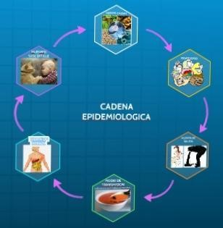

## BIBLIOGRAFÍA diarrea —del [griego](https://es.m.wikipedia.org/wiki/Idioma_griego) antiguo διάρροια

(diárrhoia), y este de διά (día) ‘a través’ y pew (rheo) ‘corriente’ o ‘flujo’ son [heces](https://es.m.wikipedia.org/wiki/Excremento) pastosas o líquidas, cuyas evacuaciones ocurren 3 ó más veces al día La diarrea aguda suele durar uno o dos días A partir de 2 semanas se considera crónica aunque los síntomas pueden aparecer y desaparecer No se justifica por estados de ansiedad, sino que suele ser un signo de una enfermedad crónica. Los "nervios" no causan diarrea, solo de forma excepcional y en muy poca cantidad En la [Escala de heces de Bristol,](https://es.m.wikipedia.org/wiki/Escala_de_heces_de_Bristol) los números 5 a 7 son tipos de diarrea.

**INSTITUTO SEÑOR DE MAYO**

**Hepatitis viral A y B**

**Nombre: Lidia Marisol Mayta ARUQUIPA**

**Area: VIGILANCIA EPIDEMIOLÓGICA**

**Licenciado: FREDDY Rojas Ramos**

**Turno: Noches paralelo C**

**Año : 2020**

## DEFINICIÓN

Enfermedad caracterizada por un proceso inflamatorio del hígado causada por diferentes tipos de virus siendo los más frecuentes los tipos a y b

## DESCRIPCIÓN CLÍNICA HEPATESIS A

Transmitida principalmente por contacto fecaloral a través del agua y los alimentos es factible que la sangre y las secreciones se constituyan en fuentes de infección el período de incubación es de 15 a 35 días media de 30 días el periodo de transmisibilidad se inicia a partir de la segunda semana antes del inicio de los síntomas y se extiende hasta el final de la segunda semana de la adolescencia en la mayoría de las personas

## HEPATITIS B

Es transmitida principalmente por vía parenteral transfusiones de sangre uso de jeringas contaminadas diálisis renal y en personal hospitalario de contacto con sangre contaminada también se ha demostrado la transmisión por vía sexual el período de incubación es de 45 a 180 días media de 60 a 90 días y cuando el periodo de transmisibilidad la sangre de una persona portadora del virus es infectante de dos a tres semanas antes del inicio de las de los síntomas y continúa así durante la fase aguda el estado de portador crónico es arbitrariamente fijado después de los 6 meses de persistencia Hbsag

En la sangre

## DEFINICIÓN DEL CASO CASO SOSPECHOSO

Paciente que presente enfermedad con comienzo indeciso astenia adinamia náuseas vómitos histérica con niveles séricos elevados de transaminasas 5 veces el valor normal de TGO Y TGP

## CASO CONFIRMADO

Paciente sospechoso con marcadores positivos en laboratorio

## PRUEBA DE LABORATORIO

Las pruebas de sangre para el virus de la hepatitis detecta la presencia de anticuerpos son específicas para los virus de la hepatitis A B y C se puede usar una serie de pruebas analíticas para examinar las muestras de sangre para más de un tipo de virus al mismo tiempo los anticuerpos igm comienzan a incrementarse y pueden persistir por siempre se debe descartar hepatitis autoinmune por marcadores de inmunidad **ACTIVIDAD DE NOTIFICACIÓN Y CONTROL**

Esa enfermedad de notificación semanal se registra el caso al momento de la consulta o internacionales historia clínica y cuaderno de consulta u hospitalización posteriormente para el envío de información semanal los datos se registran de manera consolidada en el formulario SNIS-302

## CADENA EPIDEMIOLOGÍA DE LA ENFERMEDAD

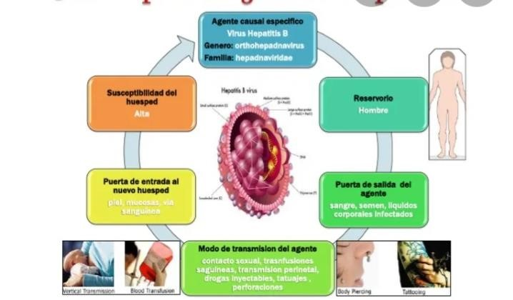

## BIBLIOGRAFÍA

La hepatitis es una enfermedad inflamatoria que afecta al hígado su causa puede ser infecciosa viral bacteriana etcétera inmunitaria por anticuerpos hepatitis autoinmune o tóxica por ejemplo por alcohol sustancias tóxicas o fármacos también es considerada dependiendo de su etiología una enfermedad de transmisión sexual

**INSTITUTO SEÑOR DE MAYO**

**INFECCIÓN DE TRANSMISIÓN SEXUAL SINDROME DE ULSERA GENITAL**

**Nombre: Lidia Marisol Mayta ARUQUIPA**

**Area: VIGILANCIA EPIDEMIOLÓGICA**

**Licenciado: FREDDY Rojas Ramos**

**Turno: Noches paralelo C**

**Año : 2020**

## DEFINICIÓN DEL TEMA

Es un conjunto de síntomas y signos caracterizados por úlcera genital dolorosa o no que se presenta en las personas debido a contacto sexual con otra persona afectada de ciertas enfermedades entre ellas la sífilis causada por el treponema pallidium chancroide causado por el virus ducray y herpes genital causado por el virus herpes simple tipo I-II)

Las personas afectadas recurren a los servicios de salud Porque observa la presencia de una herida y la región genital y en la región anal se presenta tanto en hombres como en mujeres en edad sexualmente activa

## DESCRIPCIÓN CLÍNICA

El paciente se queja de una herida o llaga en la región genital y anal a veces refiere dolor y otras veces no la úlcera es Generalmente única pero a veces se presentan dos o más úlceras en algunas ocasiones pueden observarse varias vesículas ulcerosas esos vesículas pueden infectarse y juntarse semejando una úlcera única

## DEFINICIÓN DEL CASO

Paciente con úlcera el región genital y/o anal de

sexo masculino o femenino en edad sexualmente activa

## CASO SOSPECHOSO

Consideraciones las úlceras genitales pueden ser dolorosas o causar picazón o no producir ningún síntoma otros síntomas pueden estar presentes e incluyen dolor al orinar y relaciones sexuales dolorosas según la causa se puede presentar un flujo vaginal

## CASO CONFIRMADO

Dolor o picazón puede sentir dolor y dolor con la palpación en la zona genital hasta que desaparezca la infección protuberancias rojas pequeñas o ampollas blancas diminutas pueden aparecer unos días o una semana después de la infección ulseras costras

## PRUEBAS DE LABORATORIO

Pruebas rápidas para el diagnóstico de la ITS.6.3

Procedimientos úlceras genitales en países desarrollados y rápido de la muestra a laboratorio de microbiología

## ACTIVIDAD DE NOTIFICACIÓN Y CONTROL

Es un problema de salud de notificación semanal se registra el caso al momento de la consulta en la historia clínica y cuaderno de consulta externa posteriormente para el envío de información semanal se consolidan los casos en el formulario

SNIS-302

## CADENA EPIDEMIOLOGÍA DE LA ENFERMEDAD

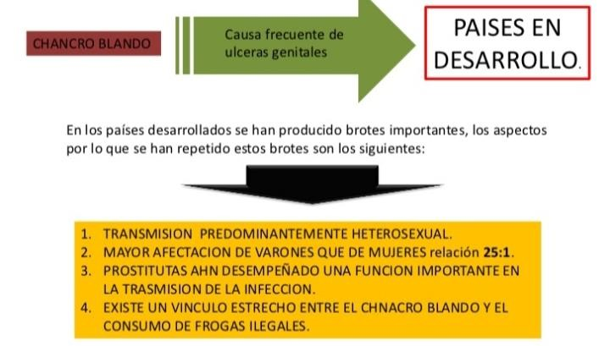

## BIBLIOGRAFÍA

Las úlceras genitales pueden ser dolorosas o causar picazón o no producir ningún síntoma otros síntomas pueden estar presentes se incluyen dolor al orinar relaciones sexuales dolorosas según la causa se puede presentar a un flujo vaginal

**INSTITUTO SEÑOR DE MAYO**

**INFECCIONES DE TRANSMISIÓN SEXUAL SINDROME DE FLUJO URETRAL**

**Nombre: Lidia Marisol Mayta ARUQUIPA**

**Area: VIGILANCIA EPIDEMIOLÓGICA**

**Licenciado: FREDDY Rojas Ramos**

**Turno: Noches paralelo C**

**Año : 2020**

## DEFINICIÓN DEL TEMA

Es un conjunto de signos y síntomas caracterizadas por secreción por uretra o dolor al orinar que se presenta en hombres debido a contacto sexual con otra persona afectada de ciertas enfermedades entre ellas gonorrea causa de la neisseria gonorrea y clamidiasis causada por la clamidia trachomatis los pacientes acuden a los servicios de salud Porque observa la salida de un liquido purulento por el meato urinario se presenta en hombres en edad sexualmente activa

## DESCRIPCIÓN CLÍNICA

El paciente se queja de dolor al orinar que no siempre es frecuente refiere secreción por la uretra la evidencia del flujo debe ser confirmada durante el examen clínico **DEFINICIÓN DEL CASO**

## CASO SOSPECHOSO

Persona de sexo masculino edad sexualmente activa con presencia de flujo por la uretra y dolor a la micción

## CASO CONFIRMADO

ardor o dolor al orinar sensación frecuente de necesidad de orinar salida de pus de su vagina presionó dolor en la parte baja de su abdomen dolor cuando usted tiene relaciones sexuales

## PRUEBA DE LABORATORIO

Es un examen de laboratorio que se lleva a cabo en hombres y niños este examen se utiliza para identificar microorganismos en la uretra que pueden estar causando uretritis la uretra es el conducto que drena la orina desde la vejiga **ACTIVIDAD DE CONTROL Y NOTIFICACIÓN**

Es un problema de salud de notificación semanal se registra el caso al momento de la consulta en la historia clínica y cuaderno de consulta posteriormente para el envío de información semanal de consolidan los datos en el formulario SNISS-302 se realiza el tratamiento con Ciprofloxacino cápsulas de 500 mg dosis únicas o doxiciclina tabletas de 100 mg dos veces al día durante 7 días

## CADENA EPIDEMIOLOGÍA DE LA ENFERMEDAD

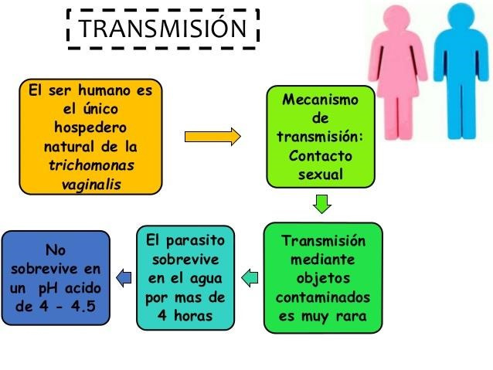

## BIBLIOGRAFÍA

La uretritis es una inflamación (irritación con hinchazón y presencia de células inmunes adicionales) de la uretra (el conducto por el que se elimina la orina del cuerpo) que puede continuar durante semanas o meses. También se la conoce con el nombre alternativo de síndrome uretral.

**INSTITUTO SEÑOR DE MAYO**

**INFECCIONES RESPIRATORIAS AGUDAS (IRA)**

**Nombre: Lidia Marisol Mayta ARUQUIPA**

**Area: VIGILANCIA EPIDEMIOLÓGICA**

**Licenciado: FREDDY Rojas Ramos**

**Turno: Noches paralelo C**

**Año : 2020**

## DEFINICIÓN DEL TEMA

Enfermedades provocadas por diversos virus y bacterias que afectan las vías respiratorias son más comunes y peligrosas en los niños menores de cinco años y ancianos

## DESCRIPCIÓN CLÍNICA

Se transmiten por vía aérea a través de las gotitas de flujo Al toser o estornudar el restaurante de las infecciones respiratorias agudas es el hombre con un período de

transmisión de 14 a 72 horas la complicaciones

neumonía debe